時間序列分析

作業3-1

刘传

D22091100851

**目录**

一．代码 2

二．计算结果 2

三．差分图 3

# 3-1

**一．代码**

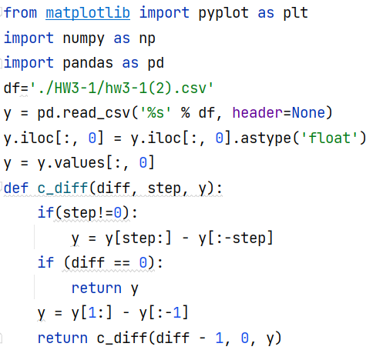

**图1 代码图①**

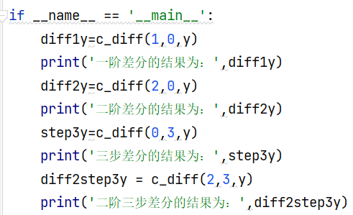

**图2 代码图②**

**二．计算结果**

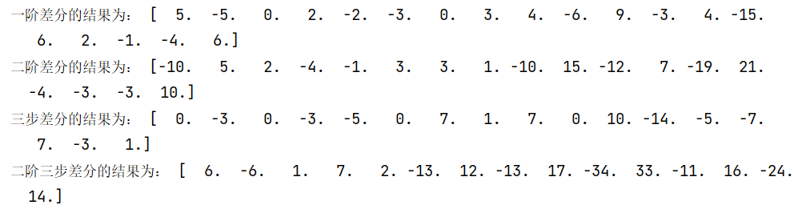

**图3 结算结果**

**三．差分图**

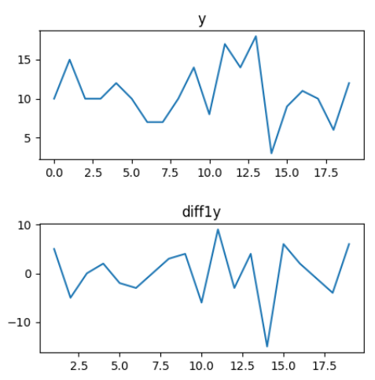

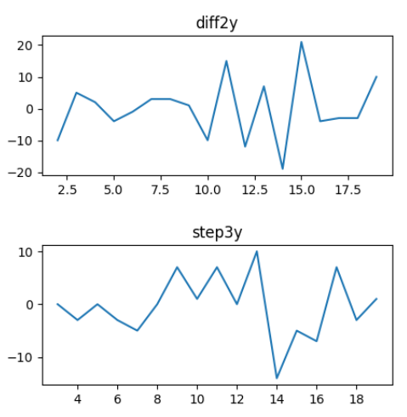

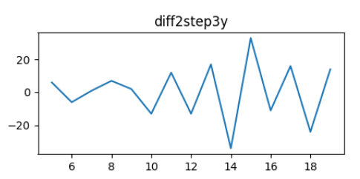

**图4 差分结果图**

**python运算结果与手算结果一致。**